**Лабораторная работа 3**

Исследование интегральных преобразователей кодов (дешифратора, шифратора) и коммутационных узлов (демультиплексора и мультиплексора)

**Цель**: Исследовать работу дешифратора, шифратора, демультикомплексора и мультикомплексора

**Перечень приборов**:

NOT (инвертор): Базовый логический элемент, который инвертирует входной сигнал. [Если входной сигнал равен 1, то выходной сигнал будет 0, и наоборот](https://market.yandex.ru/product--invertor/1912010855).

XLA (логический анализатор): Устройство, используемое для анализа и отладки цифровых сигналов. [Он может отображать состояние (логический 0 или 1) нескольких сигналов во времени](https://market.yandex.ru/product--invertor/1912010855).

XWG (генератор слов):

VCC (источник напряжения): VCC обычно обозначает положительный полюс источника питания в цифровых схемах. [Напряжение VCC обеспечивает энергию для работы схемы](https://market.yandex.ru/product--invertor/1912010855).

X0-X16 (лампочки): Используются для отображения состояния цифровых сигналов.

[DC (дешифратор): Устройство, которое преобразует входной код в некоторое десятичное число](https://digteh.ru/CVT/dc.php).

[CD (шифратор): Устройство, которое преобразует десятичные числа в двоичную систему счисления](https://pue8.ru/silovaya-elektronika/907-shifratory-deshifratory-i-preobrazovateli-kodov.html).

[MS (мультиплексор): Устройство, которое позволяет переключать несколько входных сигналов на один выход](https://pue8.ru/silovaya-elektronika/489-printsip-raboty-multipleksora.html).

[DMS (демультиплексор): Устройство, которое позволяет подключать один вход к нескольким выходам](https://digteh.ru/digital/DMS.php).

Задание 1

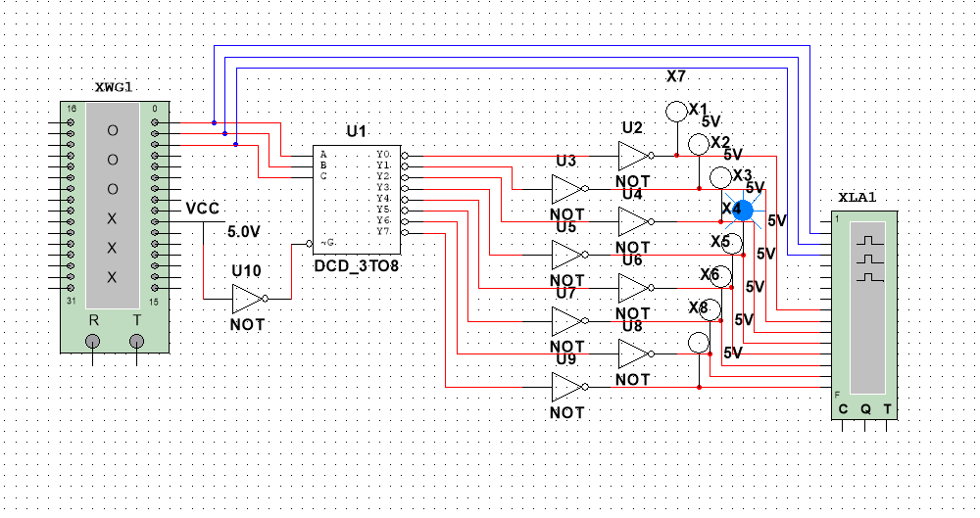

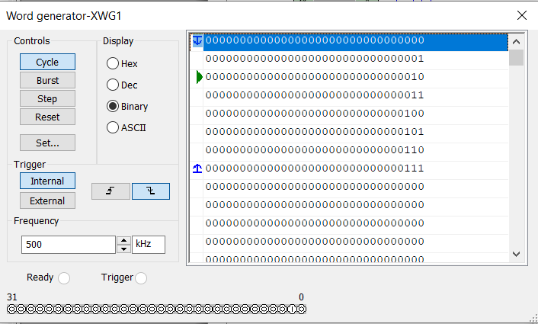

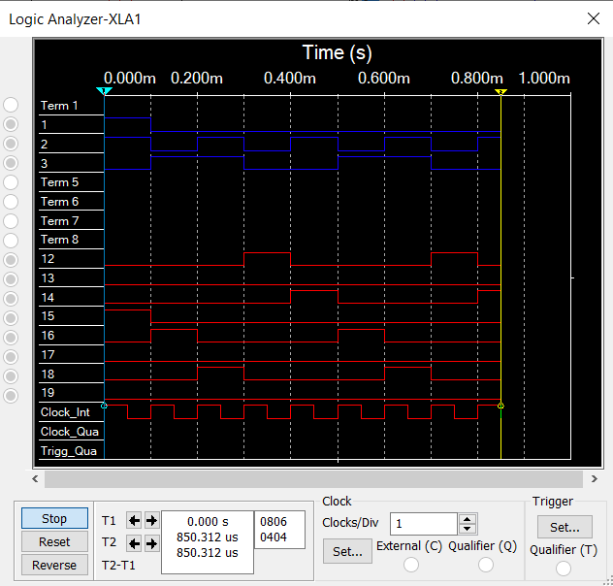

|  |  |  |  |  |  |  |  |  |  |
| --- | --- | --- | --- | --- | --- | --- | --- | --- | --- |
| **A** | 0 | 1 | 0 | 1 | 0 | 1 | 0 | 1 | 0 |
| **B** | 0 | 0 | 1 | 1 | 0 | 0 | 1 | 1 | 0 |
| **C** | 0 | 0 | 0 | 0 | 1 | 1 | 1 | 1 | 0 |
| **Y0** | 1 | 0 | 0 | 0 | 0 | 0 | 0 | 0 | 1 |
| **Y1** | 0 | 1 | 0 | 0 | 0 | 0 | 0 | 0 | 0 |
| **Y2** | 0 | 0 | 1 | 0 | 0 | 0 | 0 | 0 | 0 |
| **Y3** | 0 | 0 | 0 | 1 | 0 | 0 | 0 | 0 | 0 |
| **Y4** | 0 | 0 | 0 | 0 | 1 | 0 | 0 | 0 | 0 |
| **Y5** | 0 | 0 | 0 | 0 | 0 | 1 | 0 | 0 | 0 |
| **Y6** | 0 | 0 | 0 | 0 | 0 | 0 | 1 | 0 | 0 |
| **Y7** | 0 | 0 | 0 | 0 | 0 | 0 | 0 | 1 | 0 |

Задание 2

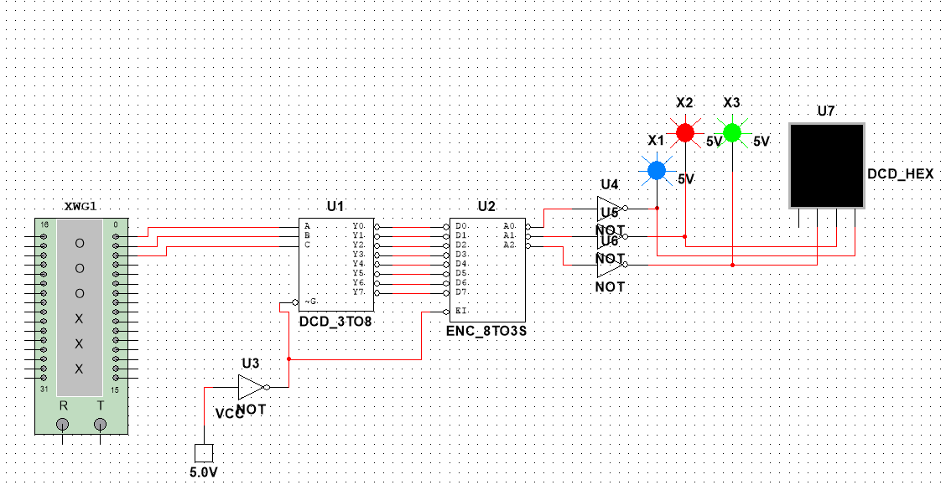

|  |  |  |  |  |  |  |  |  |  |
| --- | --- | --- | --- | --- | --- | --- | --- | --- | --- |
| **A** | 0 | 1 | 0 | 1 | 0 | 1 | 0 | 1 | 0 |
| **B** | 0 | 0 | 1 | 1 | 0 | 0 | 1 | 1 | 0 |
| **C** | 0 | 0 | 0 | 0 | 1 | 1 | 1 | 1 | 0 |
| **Y0** | 1 | 0 | 0 | 0 | 0 | 0 | 0 | 0 | 1 |
| **Y1** | 0 | 1 | 0 | 0 | 0 | 0 | 0 | 0 | 0 |
| **Y2** | 0 | 0 | 1 | 0 | 0 | 0 | 0 | 0 | 0 |
| **Y3** | 0 | 0 | 0 | 1 | 0 | 0 | 0 | 0 | 0 |
| **Y4** | 0 | 0 | 0 | 0 | 1 | 0 | 0 | 0 | 0 |
| **Y5** | 0 | 0 | 0 | 0 | 0 | 1 | 0 | 0 | 0 |
| **Y6** | 0 | 0 | 0 | 0 | 0 | 0 | 1 | 0 | 0 |
| **Y7** | 0 | 0 | 0 | 0 | 0 | 0 | 0 | 1 | 0 |
| **А0** | 0 | 1 | 0 | 1 | 0 | 1 | 0 | 1 | 0 |
| **А1** | 0 | 0 | 1 | 1 | 0 | 0 | 1 | 1 | 0 |
| **А2** | 0 | 0 | 0 | 0 | 1 | 1 | 1 | 1 | 0 |

Задание 3

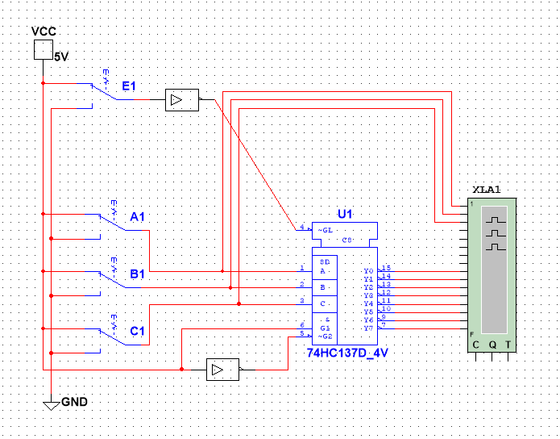

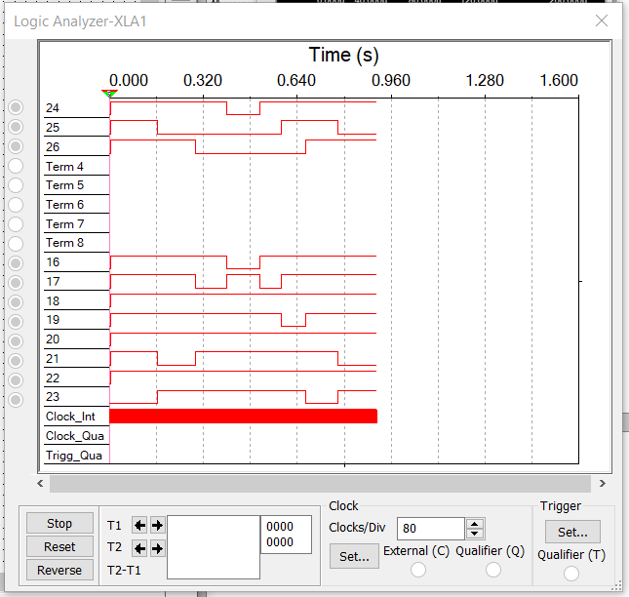

Задание 4

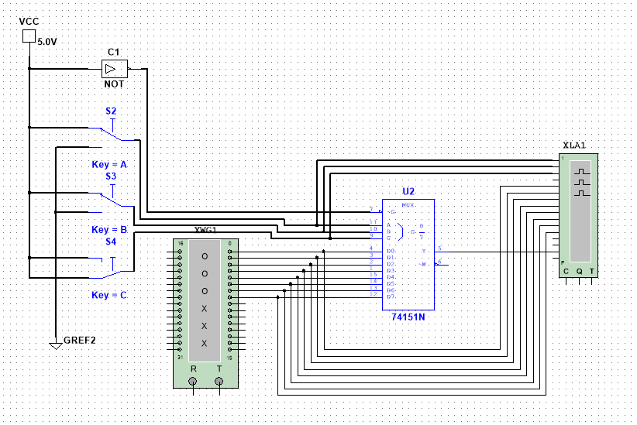

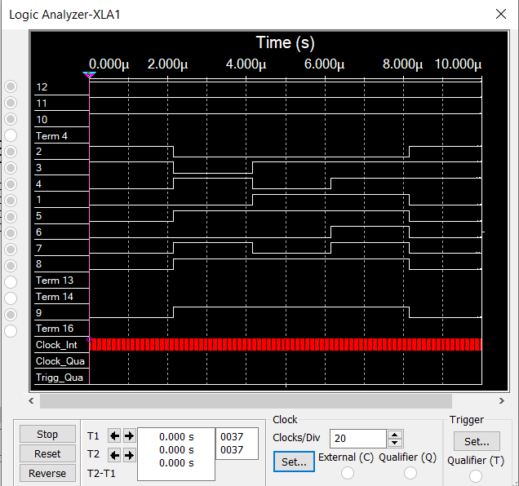

Задание 5

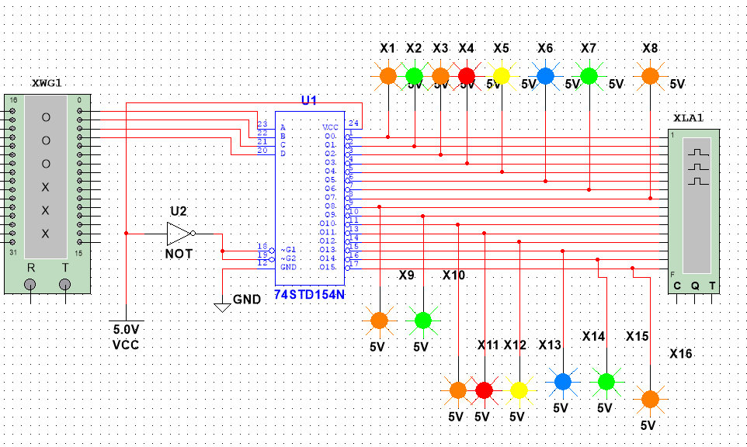

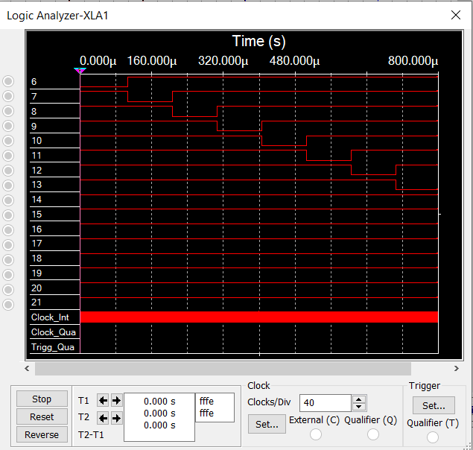

Выводы: В ходе лабораторной работы успешно изучено устройство базовых запоминающих устройств, триггеров, а также на основе их характеристик и логических схем получены их таблицы истинности.